Destek Hizmetleri Genel Müdürlüğünün 23.02.2018 tarih ve 3907107 sayılı MEB Destek Hizmetleri Genel Müdürlüğünün İş Sağlığı ve Güvenliği Mali ihtiyaçların Yönetimi konulu yazısında belirtilen ve MEBBİS-Kurum Risk Değerlendirme İşlemleri-Kurum Risk Tabanlı Ödenek Girişi sayfasında aşağıda maddeler halinde belirtilen iş ve işlemlerle ilgili olarak açıklama gereği duyulmuştur.
1- "MEBBİS-Kurum Risk Değerlendirme İşlemleri - Kurum Risk Değerlendirme" modülü içerisinde yer alan her Risk girişinin Termin sürelerinin güncel olması sağlanmalıdır.
( Termin: Belirtilen Riskin hangi tarihe kadar çözüleceğinin belirtildiği tarih )

2- Sadece Risk Analiz Puanları (Risk=Olasılık x Şiddet) 15 ve 15'in üzerinde olan Risk girişleri için ödenek istenebilecektir.Risk değerlendirme tekniğinde "15 ve 15 üstü Risk puanı" ciddi riskleri ifade etmektedir.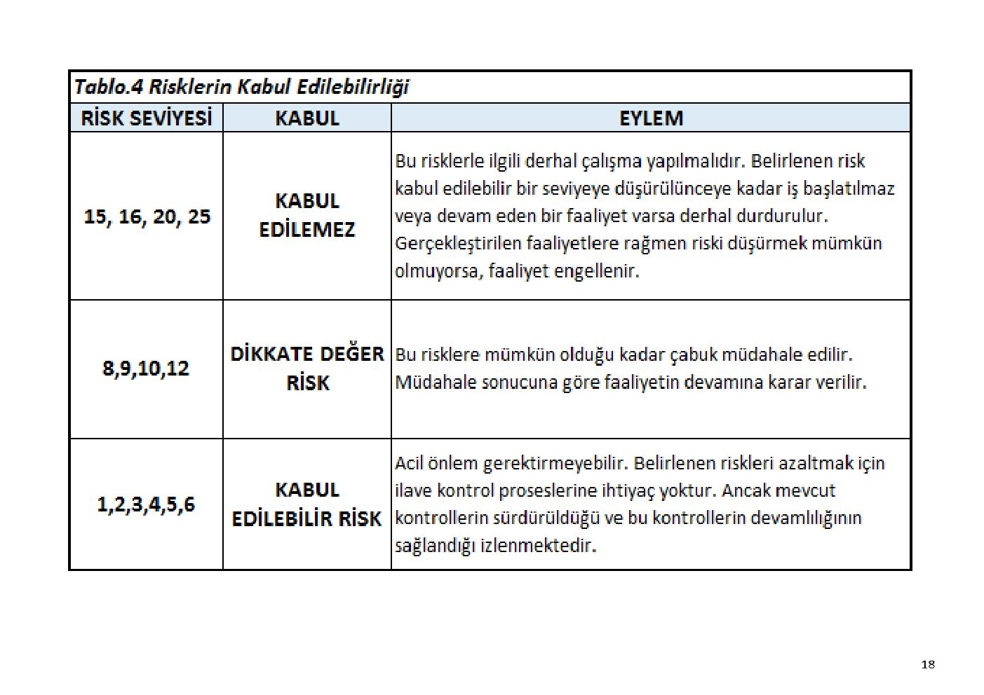
3-"MEBBİS-Kurum Risk Değerlendirme İşlemleri-Kurum Risk Değerlendirme" modülünde Risk Puanı 15 ve 15'in 'in üzerinde olan Risk Girişlerinin "Kurum Risk Tabanlı Ödenek Girişi" alanında otomatik olarak görülmesi gerekmektedir.

4- Kurum Risk Tabanlı Ödenek Girişi alanında otomatik olarak görülemeyen Risk girişi - Girişleri için, aynı Risklerle ilgili tekrar giriş yapılmasıyla sorun çözülecektir.
(Mebbis Risk Değerlendirme sayfasındaki Yeni Butonu ile Risk girişleri yapılabilmektedir.)

5- Ödenek talebinde bulunulacak Risk girişleri (15 ve 15 üstü Risk Puanı) ile ilgili olarak, Tahmini Bütçe Hesaplamaları için HYB (Hizmet Yeterlilik Belgesi) olan firmalardan Proforma fatura istenecektir.
6- Firmalardan en az 3 adet alınan Proforma faturaların JPEG formatında Kurum Risk Tabanlı Ödenek Girişi sayfasının sağ köşesinde yer alan GÖZAT butonu vasıtasıyla MEBBİS'e yüklenmesi sağlanacak, Ödenek Talep Gerekçesi alanı doldurulacak ve bu faturaların birer örneği, durumu anlatan dilekçe ile birlikte DYS ortamına konularak İlçe Milli Eğitim Müdürlüğümüze gönderilecektir.
7- Tüm bu işlemlerin sonunda ilgili Okul/Kurumun "Risk Tabanlı Ödenek Girişi" modülünde herhangi bir eksiklik olmaz ise İlçe Milli Eğitim Müdürlüğü - İlçe İSG Büro Yöneticisi onayından sonra işlem tamamlanmış olacak, İL ONAYI beklenecektir.

Sandıklı İlçe Milli Eğitim Müdürlüğü - İSG Büro Yönetimi

